Arauco abre inscrições em Três Lagoas para formação de motoristas para categoria E

Programa oferece capacitação profissional gratuita e bolsa-bônus; inscrições presenciais acontecem de 1º a 3 de outubro


Nova etapa do programa amplia capacitação gratuita para Categoria E em Três Lagoas. Imagem/Divulgação: Arauco

A Arauco abre uma nova etapa do Programa de Formação de Motoristas, em Três Lagoas (MS), com capacitação profissional gratuita para condutores interessados em obter a habilitação na Categoria E. As inscrições presenciais serão realizadas de 1º a 3 de outubro, na unidade do Sest Senat no município.

Em parceria com o Sest Senat, o programa é voltado a motoristas habilitados nas categorias C ou D que desejam se qualificar para a Categoria E, além de profissionais que já atuam no transporte e buscam aperfeiçoamento. Os participantes selecionados também terão direito a uma bolsa-bônus, ao finalizar a formação, conforme as condições do programa.

Para participar do processo seletivo, é necessário ter pelo menos 21 anos e possuir CNH nas categorias C ou D há, no mínimo, um ano.

Durante as 107 horas de formação teórica e prática, os alunos terão contato com conteúdos como legislação de trânsito, técnicas de direção preventiva, segurança viária, ética profissional e rotina operacional da condução de veículos pesados. A capacitação contribui para a formação de profissionais que poderão atuar nas operações logísticas do Projeto Sucuriú, em Inocência (MS). A oportunidade é aberta a homens, mulheres.

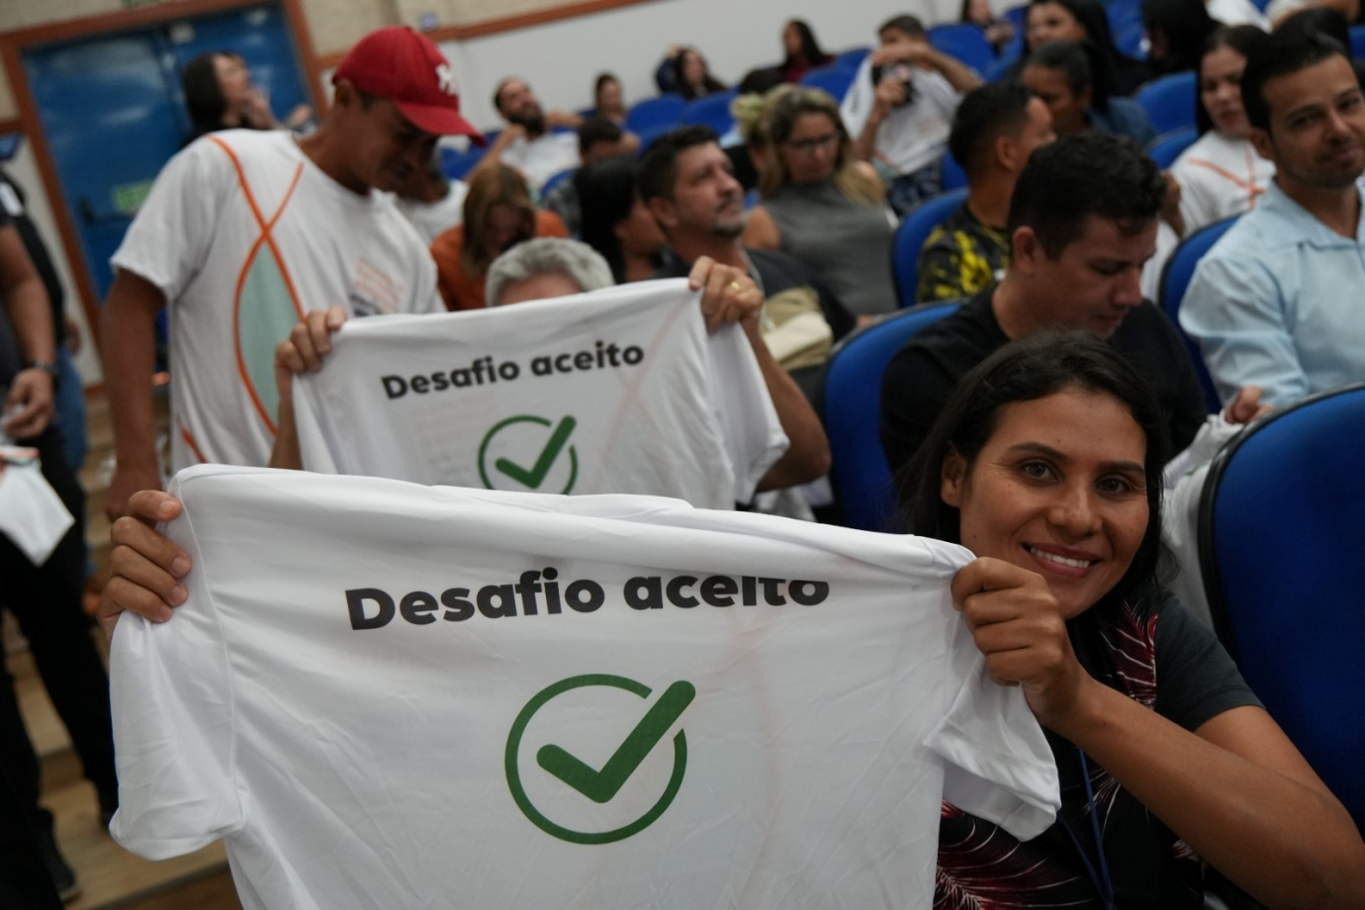
Candidatos e alunos celebram a participação na iniciativa voltada ao transporte pesado e à qualificação profissional na região. Foto: Arauco

A expansão da capacitação reflete a evolução das demandas operacionais da Companhia na região. "À medida que nossas operações avançam, expandimos também o alcance de iniciativas como o Programa de Formação de Motoristas. Incluir a Categoria E nesta nova etapa responde à demanda por capacitação no transporte pesado e florestal, garantindo que os profissionais da região estejam prontos para assumir essas posições estratégicas com foco na direção preventiva, no respeito às normas de trânsito e na excelência operacional", destaca Rodrigo Sugske, gerente executivo de Logística Florestal da Arauco.

Além da eficiência logística, a valorização do capital humano e o fortalecimento das comunidades locais guiam a atuação da Companhia. "Mais do que capacitar profissionais, acreditamos no potencial dos talentos locais e na sua capacidade de desenvolvimento, construindo um legado alinhado à cultura da Arauco", complementa Morela Alfonzo, gerente de Gestão de Pessoas da Companhia.

Como participar

Os candidatos que optarem pela inscrição presencial devem comparecer ao Sest Senat nas datas e horários definidos, levando a CNH física e um comprovante de residência recente.

As informações sobre as próximas etapas e demais novidades do processo seletivo serão divulgadas pelo Instagram do Projeto Sucuriú, no perfil @projetosucuriu.
Serviço

Inscrições – Programa de Formação de Motoristas Arauco (Três Lagoas)

- Local: Sest Senat Três Lagoas - Avenida Júlio Ferreira Xavier, 2640
- Datas: 01, 02 e 03 de outubro de 2026

Horários para entrega de senhas:

- 01/10 (quinta-feira): das 08h30 às 09h, das 12h30 às 13h e das 18h às 18h30 (atendimento presencial até 20h)
- 02/10 (sexta-feira): das 08h30 às 09h, das 12h30 às 13h e das 18h às 18h30 (atendimento presencial até 20h)
- 03/10 (sábado): das 08h30 às 09h (atendimento presencial até 14h)

Contato para dúvidas e informações:

- (17) 99776-2143 / (17) 99715-7489

Sobre o Projeto Sucuriú
O Projeto Sucuriú marca a entrada da divisão de celulose da Arauco no Brasil. O investimento de US$ 4,6 bilhões inclui a construção de uma planta com capacidade de produção de 3,5 milhões de toneladas de fibra curta de celulose/ano. Está localizado em uma área de 3.500 hectares, a 50 quilômetros do centro da cidade de Inocência (MS) e ao lado do Rio Sucuriú. A etapa de terraplanagem começou em 2024 e a previsão de entrada em operação é no final de 2027.
Em todas as fases de desenvolvimento do Projeto, e de maneira contínua, a Arauco monitora e respeita a biodiversidade local, identificando espécies de flora e fauna nativas da região, além de fazer o mapeamento das áreas prioritárias para conservação.
Durante as obras, a Arauco vai oferecer capacitação e gerar mais de 14 mil oportunidades de trabalho. Depois do start-up, o Projeto Sucuriú empregará cerca de 6 mil pessoas nas unidades Industrial, Florestal e operações de logística. O propósito é impulsionar o desenvolvimento social e econômico para toda a região, fomentando um aumento na geração de renda e na arrecadação de impostos, além de contribuir para atrair investimentos.
Sobre a Arauco Brasil
No país desde 2002, a Arauco atua nos segmentos Florestal e de Madeiras com o propósito de, a partir da natureza e de fontes renováveis, contribuir com as pessoas e o planeta. Emprega 3.500 colaboradores e conta com cinco unidades industriais brasileiras.
As plantas estão distribuídas entre a produção de painéis, em três fábricas localizadas nas cidades de Jaguariaíva (PR), Ponta Grossa (PR) e Montenegro (RS); painéis e molduras, na planta localizada em Piên (PR); resinas e químicos, na unidade de Araucária (PR); e, em 2027, a Companhia prepara-se para inaugurar sua primeira fábrica de celulose branqueada em Inocência (MS).
Todas as florestas de eucalipto plantadas pela Arauco no Brasil são certificadas pelo FSC® (Forest Stewardship Council®), que reconhece o manejo florestal ambientalmente adequado, socialmente benéfico e economicamente viável. A Companhia também conta com certificações FSC relacionadas à Cadeia de Custódia, Madeira Controlada, operação Multisite e uso da marca, que abrangem a rastreabilidade da madeira utilizada na produção de painéis, inclusive a adquirida de terceiros.
Mais informações à imprensa:
COR COMUNICAÇÃO
São Paulo
Neila Carvalho: neilacarvalho@corcomunica.com.br | +55 (11) 99916-5094
Gleison Rezende: gleisonrezende@corcomunica.com.br | +55 (71) 99733-8883
Mato Grosso do Sul
Evelise Couto: evelisecouto@corcomunica.com.br | +55 (67) 9260-0352
Gabrielli Pinha: gabriellipinha@corcomunica.com.br | +55 (18) 99669-3445

